Таблица:

|  |  |  |  |  |  |
| --- | --- | --- | --- | --- | --- |
| n | Block Size | Обычное умножение | Non-parallel time | Parallel time 1 | Parallel time 2 |
| 1024 | 4 | 4.26 | 6.9 | 3.62 | 3.53 |
| 1024 | 16 | 4.3 | 5.76 | 2.95 | 3 |
| 1024 | 64 | 4.55 | 5.59 | 3 | 2.7 |
| 2048 | 4 | 93.6 | 63.9 | 29.8 | 30.3 |
| 2048 | 16 | 107.8 | 52.8 | 26.8 | 28.2 |
| 2048 | 64 | 137.5 | 63.5 | 21.7 | 25.6 |

График:

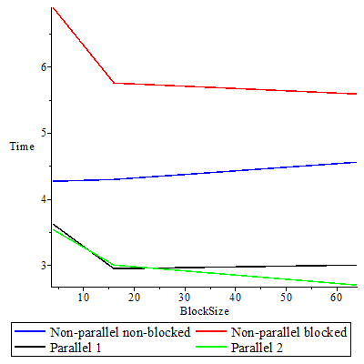

Вывод:

Как видно из таблицы и графика, ускорение вычислений при параллельном выполнении хоть и наблюдается, но особо не увеличивается с увеличением размера блока выше, чем корень из размера матрицы (т.е. корень из n) , в случае нашего графика это 16 х 16 , так что следует использовать размер блока не более чем sqrt(n).